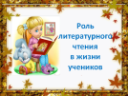1 слайд Роль литературного чтения в жизни ученика
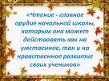2 слайд
«Чтение, - писал виднейший представитель отечественной методики обучения Николай Фёдорович Бунаков, - главное орудие начальной школы, которым она может действовать как на умственное, так и на нравственное развитие своих учеников».
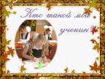3 слайд
Обучающиеся начальной школы - это особые дети, которые впервые открывают неизведанный мир героев, отношений, волшебства и приключений, красоту звучания родной речи.
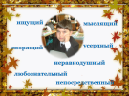4 слайд
Это ученик неравнодушный, ищущий, любознательный, спорящий, усердный, мыслящий, непосредственный.
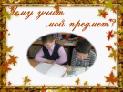5 слайд
Сегодня как никогда актуален вопрос о том, что читает подрастающее поколение, для чего и как.
Научить читать детей, конечно же, трудно. Но еще труднее научить их полюбить чтение.
Чтение является средством приобретения новых знаний, необходимых для дальнейшего обучения. Учащийся, который не научился читать или плохо умеет это делать, не может успешно приобретать знания. Ведь процесс школьного обучения всегда предполагает самостоятельную работу детей, прежде всего работу над книгой.
6 слайд
На уроках литературного чтения мы учим детей:
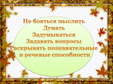7 слайд
Не бояться мыслить
Думать
Задумываться
Задавать вопросы
Раскрывать познавательные и речевые способности
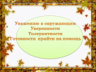8 слайд
Уважению к окружающим;
Уверенности;
Толерантности;
Готовности прийти на помощь

9, 10, слайд
Почему жизненно необходимо изучать такой предмет как литературное чтение? Потому что уроки литературного чтения обогащают читательский опыт детей, оказывают воздействие на формирование вкуса, решают образовательные задачи: обучение чтению, работе с произведениями и формированию основ читательской деятельности.
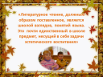11 слайд
«Литературное чтение, должным образом поставленное, является школой взглядов, понятий языка. Это почти единственный в школе предмет, несущий в себе задачи эстетического воспитания»,- писала методист Мария Александровна Рыбникова

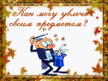12 слайд
Готовясь к своим урокам, мы тщательно продумываем типы и структуру урока с учётом всех факторов: учебный материал, образовательные цели, дидактические задачи, методы и приёмы.
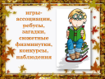13 слайд
Уроки литературного чтения строим на принципах доступности и понятности изучаемого материала, занимательности и привлекательности. Применяем игры-ассоциации, загадки, ребусы, наблюдения, конкурсы, сюжетные физминутки.
Привитие интереса к литературному чтению продолжается на занятиях внеурочной деятельности в кружке Е.В.Щеголихиной «Дорогою добра», где ребята знакомятся с детскими периодическими изданиями, а так же сам пробуют себя в роли автора.

14 слайд
Литературное чтение является неотъемлемой частью человеческой культуры, т. е. участвует в формировании духовного мира человечества. Равно как искусство.
Чтение – это главное умение человека в жизни, без которого он не может постичь окружающий мир.
15 слайд
Человек научится передавать информацию
16 слайд
Научится работать с книгой, как источником знаний. Эти знания и умения помогают успешно участвовать в олимпиадах, конкурсах различного уровня. В прошлом учебном году обучающиеся начальной школы приняли участие в шести игровых конкурсах Всероссийского уровня и даже заняли призовые места.
Золотое Руно  1 место в районе | Пегас  1-2 место в районе

17 слайд
Научится правильно ориентироваться в окружающем пространстве.

18 слайд
Поможет в будущем выбрать профессию.
19 слайд
Обеспечит социальную компетентность и учет позиции других людей, партнеров по общению или деятельности; научит слушать и вступать в диалог; участвовать в коллективном обсуждении проблем; интегрироваться в группу сверстников и строить продуктивное сотрудничество со сверстниками и взрослыми.
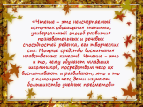20 слайд
Своё выступление хотелось бы закончить словами Всеслава Гавриловича Горецкого
«Чтение - это неисчерпаемый источник обогащения знаниями, универсальный способ развития познавательных и речевых способностей ребенка, его творческих сил. Мощное средство воспитания нравственных качеств. Чтение - это и то, чему обучают младших школьников, посредством чего их воспитывают и развивают; это и то с помощью чего дети изучают большинство учебных предметов».

21 слайд
Спасибо за внимание!

